智慧职教手机版登录操作手册
- 用微信扫描二维码，下载“智慧职教+”APP，并安装
 | 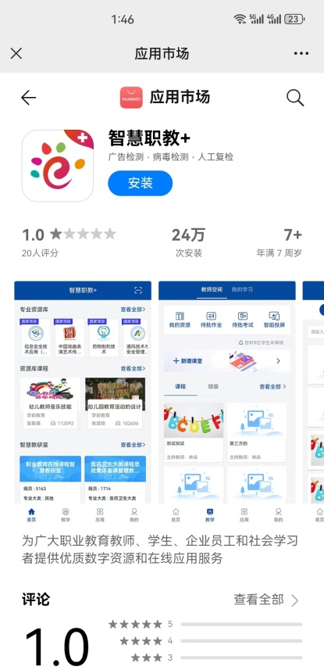

- 注册
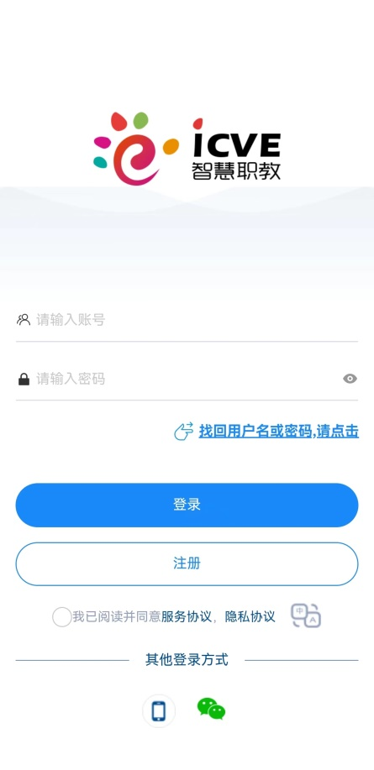
密码为：zjy2@报名号
用户名：填写由辽宁石化职业技术学院提供的报名号
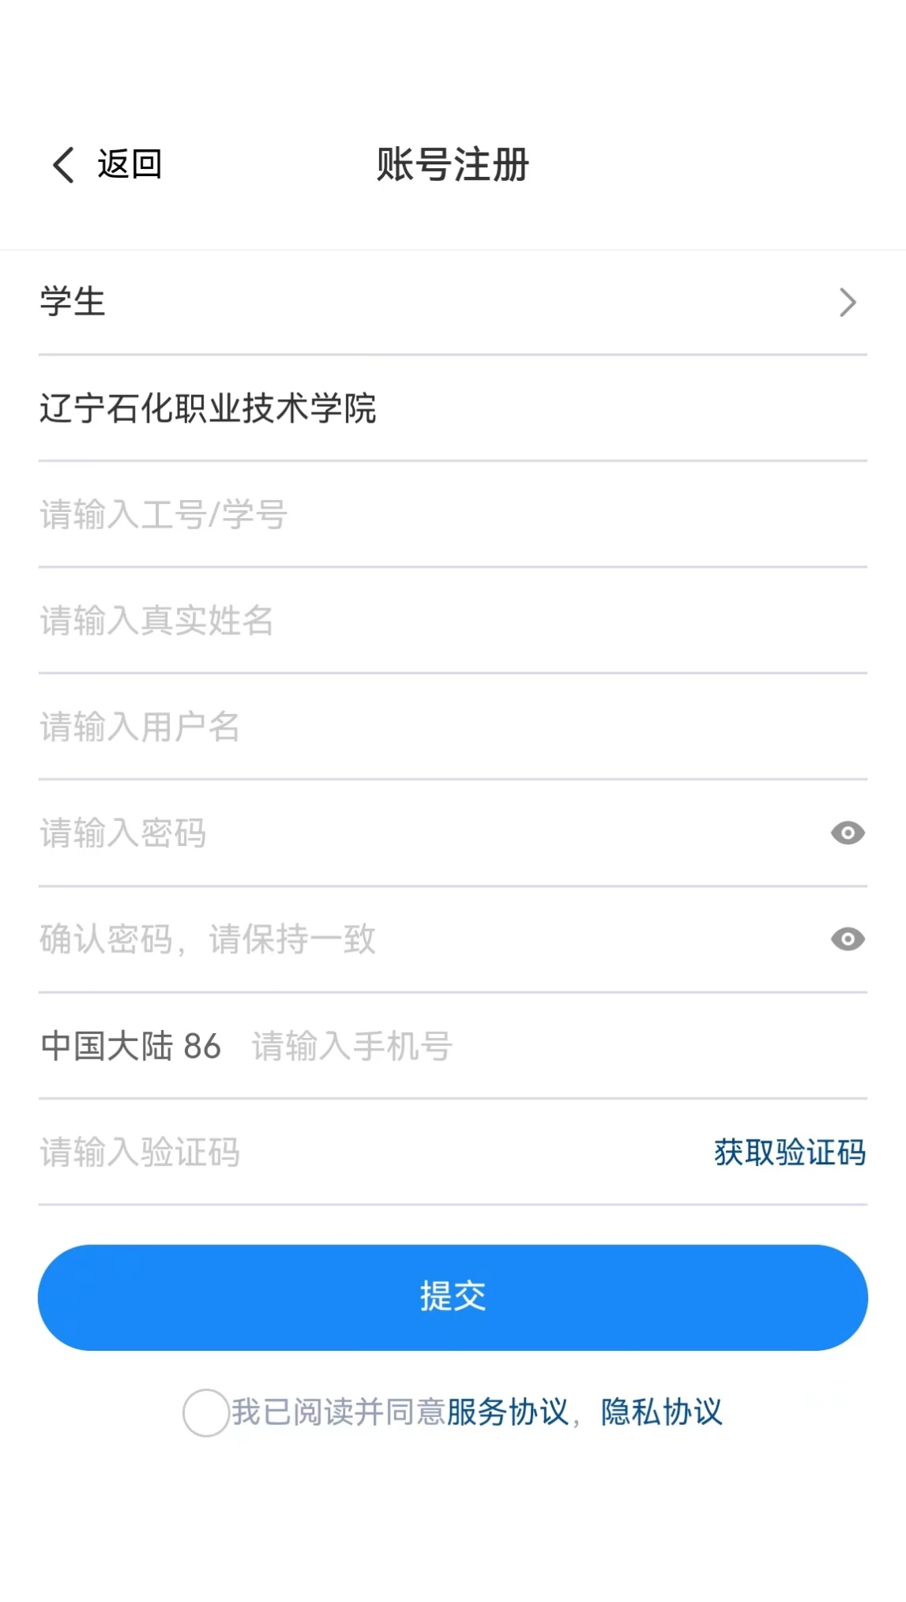
其他部分按APP要求进行填写
工号/学号：填写由辽宁石化职业技术学院提供的报名号
最上面两部分内容按图上填写

- 练习
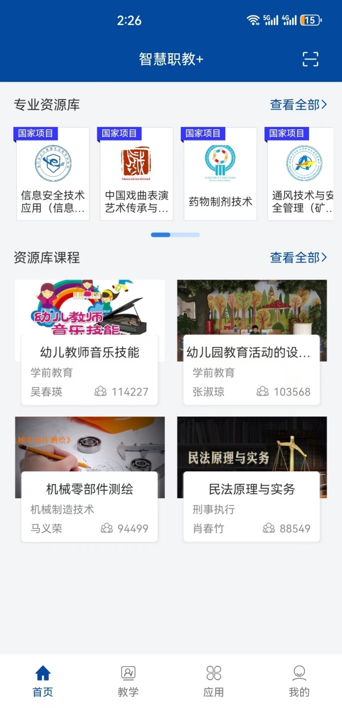
首页点击【教学】进入下一页
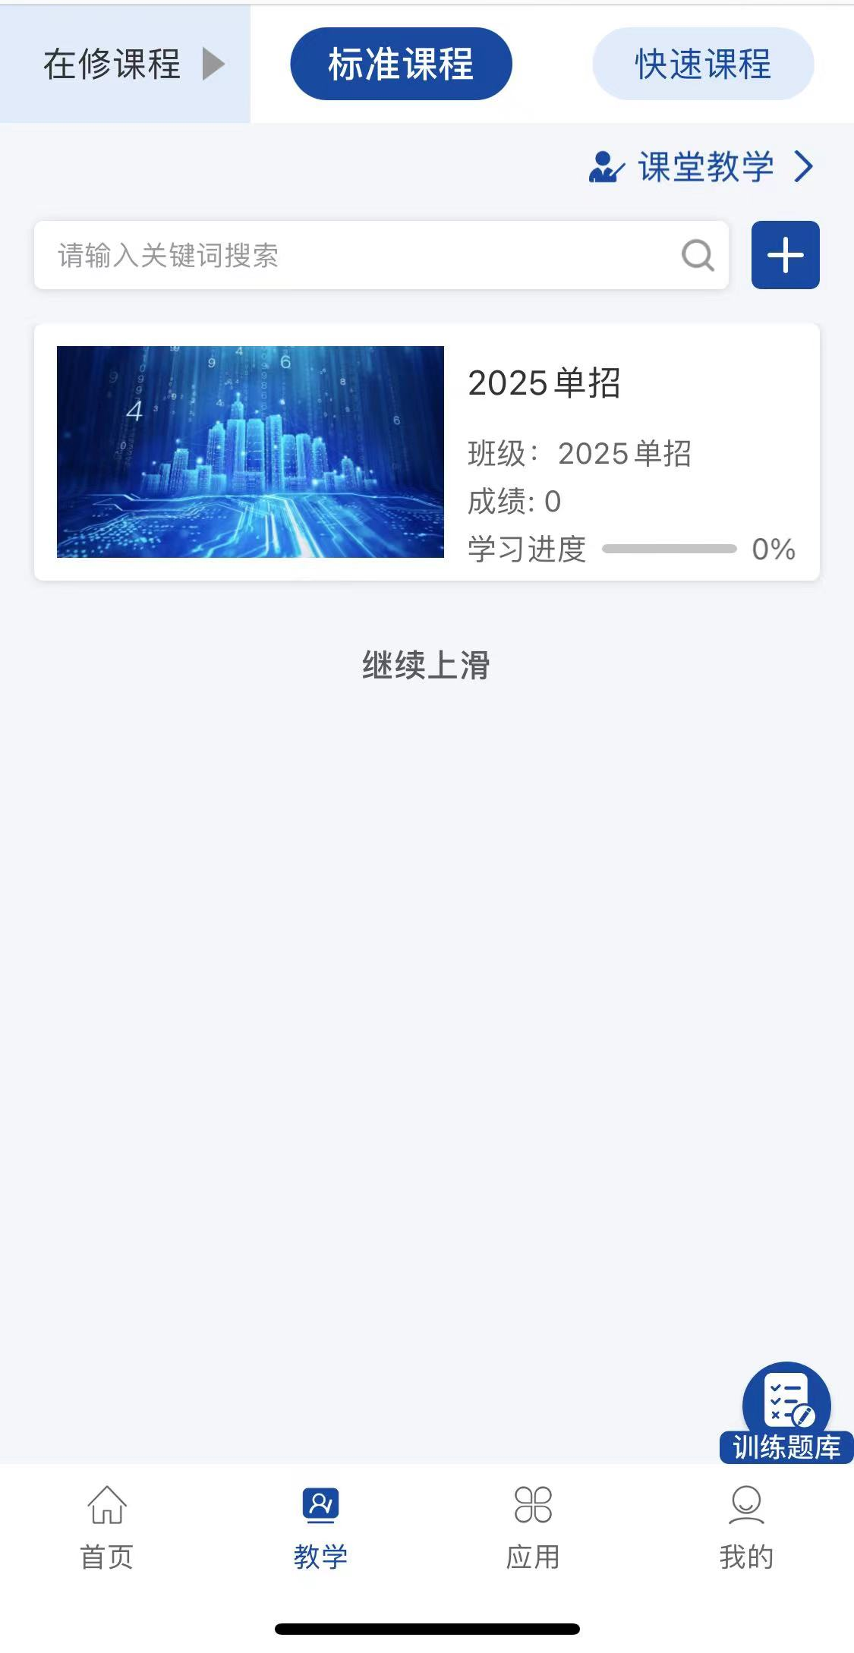
点击【2025单招】进入题库
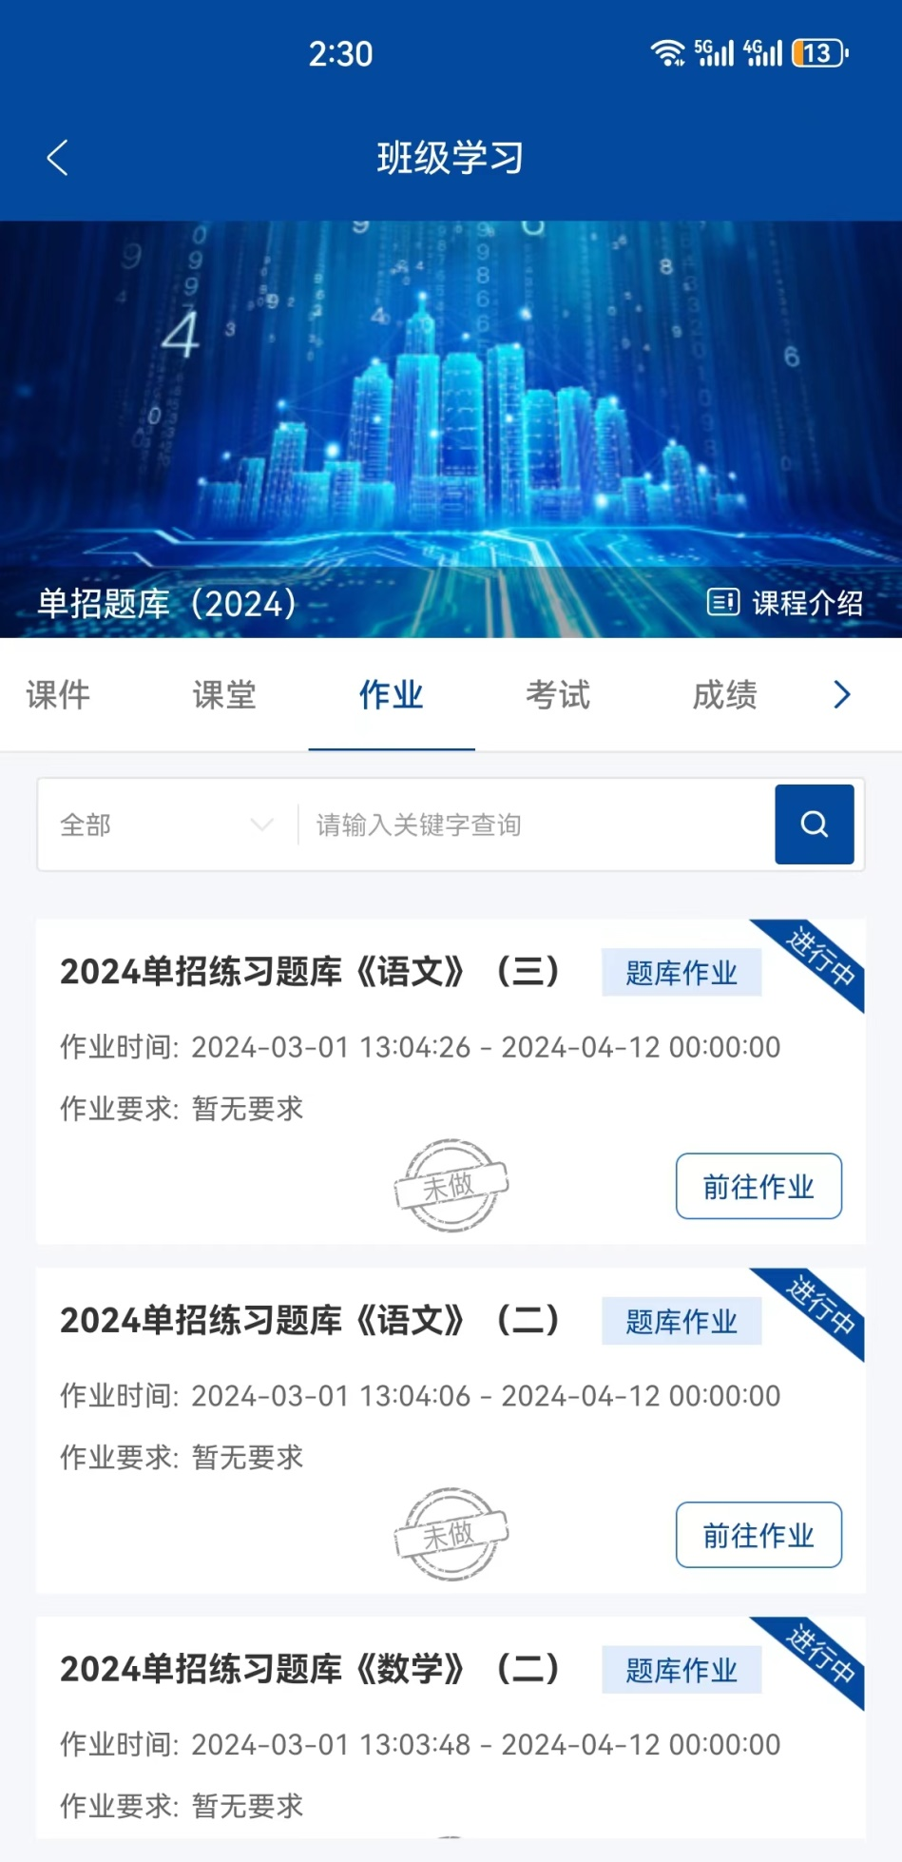
说明：《语文》题库由3个题库组成，《数学》题库由4个题库组成，《职业适应性测试》题库由2个组成，《化学》题库由3个组成，《物理》题库由4个组成。
温馨提示：可以不填写答案直接提交作业，提交后再次进入作业就可以看到答案。

点击【作业】，进行练习
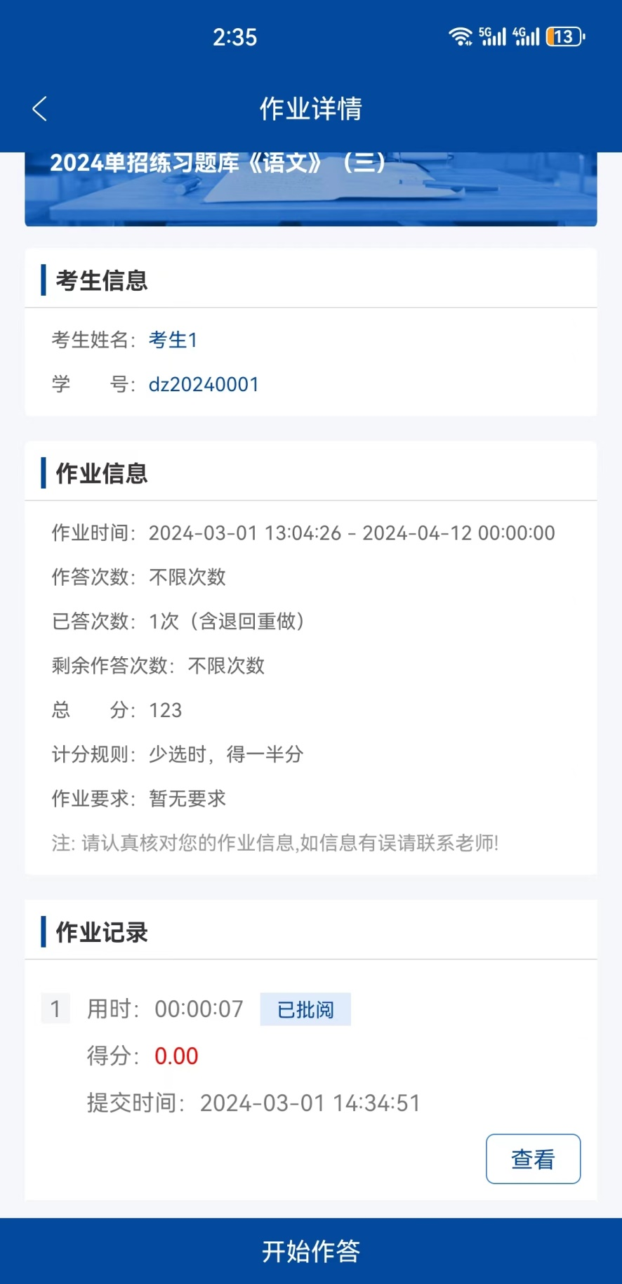
点击【查看】，查看答案

